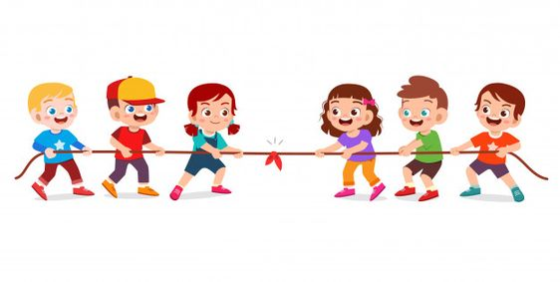

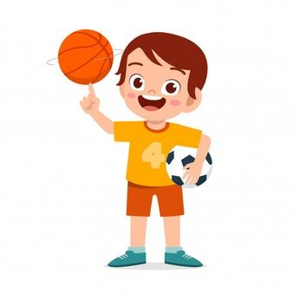
Многие задаются вопросом: с какого возраста целесообразно начинать физическое воспитание детей? Ведь большинство родителей не ставят перед собой цель вырастить олимпийских чемпионов, для них спорт и дети – просто способ обеспечить ребенку здоровое детство и заложить в него чувство уверенности в собственных силах, привить некоторые навыки, приучить к дисциплине. Решить все эти задачи возможно при помощи правильно организованного физического воспитания детей дошкольного возраста.
Прежде чем отдавать малыша в ту или иную спортивную секцию, присмотритесь к нему, обратите внимание на способности и физические возможности. Физическое развитие ребенка – дело серьезное. Необходимо посоветоваться с врачом, а также с руководителем секции или спортивного кружка, который занимается физическим воспитанием детей. А задача родителей – выслушать рекомендации специалистов и принять решение, по силам ли ребенку та нагрузка, которая ляжет на его плечи.
Имейте в виду, что большая часть тренеров заинтересована в посещении их кружка максимальным количеством детей. Занимаясь физическим воспитанием детей, руководитель может уговаривать вас отдать к нему ребенка как можно раньше. Но подумайте: не повредят ли малышу чрезмерные спортивные нагрузки? У тренеров, занимающихся физическим воспитанием детей, зачастую бывают завышенные требования. Это значит, что ребенку грозит синдром хронической усталости и чувство, что он хуже других, если у него что-то не получается.
Главной заповедью для родителей, решивших уделить большое внимание физическому воспитанию ребенка, должно быть «Не навреди».

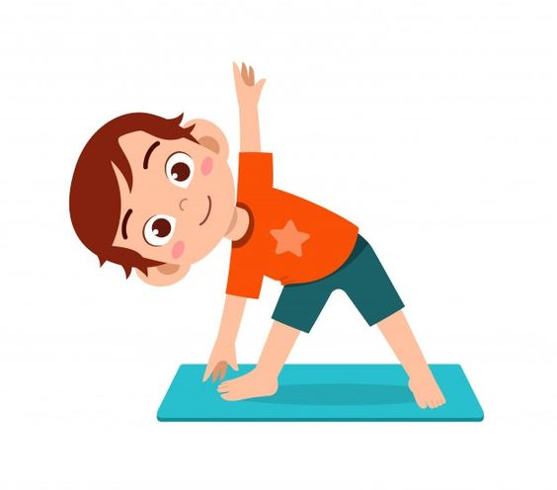
Физическое воспитание детей – один из вопросов, которые призваны решать как родители, так и воспитатели детских садов. Современные детские сады обычно оборудованы всем необходимым для организации физического воспитания дошкольников. Каждое утро воспитатели должны проводить с детьми комплекс спортивных упражнений, цель которых – дать малышам возможность вволю подвигаться, задействовав все группы мышц.
В теплое время года физическим воспитанием детей рекомендовано заниматься на свежем воздухе. Для этого предусмотрены площадки, оборудованные бревнами, мишенями, ямами для прыжков, гимнастическими стенками и т. д.
Стоит сказать об отношении некоторых родителей к физическому воспитанию в детском саду. Многие считают, что, если их ребенок подвержен частым простудам, его необходимо оградить от частого пребывания на воздухе (особенно зимой). Кроме того, желая перестраховаться, такие родители стараются надеть на свое чадо побольше теплых вещей, не учитывая тот факт, что любой садик зимой отапливается достаточно хорошо. В результате физическое воспитание в детском саду проходит для таких детей не в удобных майках и шортах, а в теплых свитерах, комбинезонах, кофтах. А ведь вспотевший от такой «заботы» ребенок рискует заболеть гораздо больше, чем тот, кого не кутают.
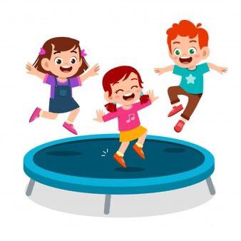
Одна из особенностей физического воспитания детей дошкольного возраста заключается в том, что один комплекс упражнений не должен выполняться более двух недель.
Кроме того, физическое воспитание детей дошкольного возраста подразумевает их ежедневное участие в подвижных играх. В качестве одной из составляющих физического воспитания дошкольников педагоги называют командные спортивные игры. Они способствуют развитию физических способностей детей, быстроты реакции, а также социальных навыков и коммуникабельности.
Существует еще один важный нюанс физического воспитания дошкольников. Необходимо чередовать умственные занятия с физкультурными паузами. Согласно рекомендациям педагогов, организация физического воспитания дошкольников подразумевает подобные паузы через каждые 20 минут.
А если малыш не посещает детский сад?
Физическим воспитанием дошкольников необходимо заниматься дома, если ребенок по каким-либо причинам не ходит в детский сад. Существуют утвержденные программы физического воспитания детей, по которым можно проводить самостоятельные занятия с малышом. Узнать содержание программ физического воспитания детей дошкольного возраста можно у детского врача или сотрудников детского сада.
Доказано, что правильное физическое воспитание детей дошкольного возраста напрямую влияет на нормальное развитие ребенка и его рост. Очень важно уделять большое внимание физическому воспитанию детей дошкольного возраста на свежем воздухе: это способствует закаливанию детского организма, избавляет малыша от многих болезней.

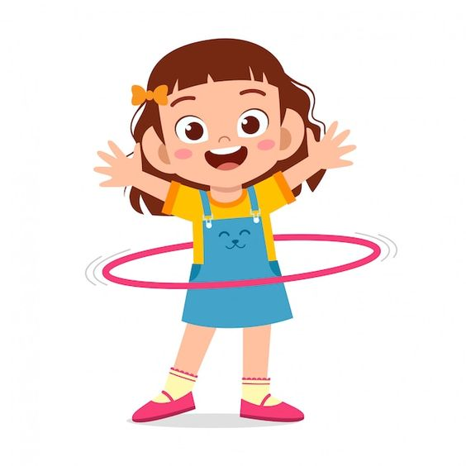
В игре у ребенка развиваются коммуникативные способности, умение устанавливать с партнерами (сверстниками или взрослыми) определенные взаимоотношения; в играх воспитывается сознательная дисциплина, дети приучаются к соблюдению правил, справедливости, умению контролировать свои поступки, объективно оценивать поступки других. Игра влияет не только на развитие личности ребенка в целом, она формирует и познавательные способности, и речь, и произвольность поведения.
Среди огромного разнообразия игр особое место занимают подвижные игры. Важнейшим их достоинством является то, что они, по существу, исчерпывают все виды свойственных человеку естественных движений: ходьбу, бег, прыжки, бросание, упражнения с предметами и т.д. и потому являются самым и универсальным и незаменимым средством физического воспитания детей. Подвижные игры – лучшее лекарство для детей от «двигательного голода» - гиподинамии.
Заниматься с ребенком следует регулярно, систематически. Для здоровья малыша полезно организовать двигательную деятельность утром, через 20-25 минут после завтрака, или в другое удобное время, соблюдая рекомендации врачей: нельзя активно двигаться непосредственно перед едой, сразу после нее, перед дневным или ночным сном.
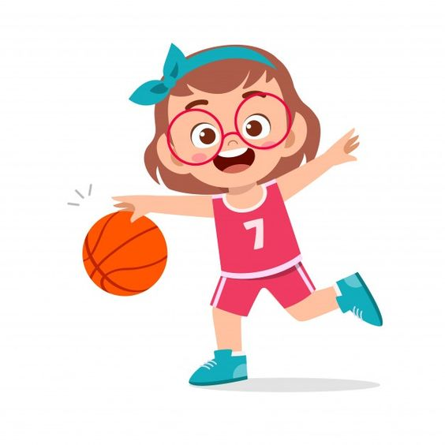
Радость, которую вы доставите своему ребенку, играя с ним, станет и вашей радостью, а проведенные вместе приятные минуты помогут вам сделать добрее и веселее совместную жизнь.
Являясь ведущей формой жизнедеятельности ребенка, она развивает физические, психические, интеллектуальные способности и формирует эстетические чувства. Игра «держит в форме» все человеческие способности сообразительность, наблюдательность, ловкость, выносливость, умение общаться так, как этого требуют обстоятельства. Детская игровая культура служит приобщением ребенка к сообществу людей – взрослых и сверстников, поэтому совместная игровая деятельность является основой накопления культурного опыта и развития навыков творческой деятельности.
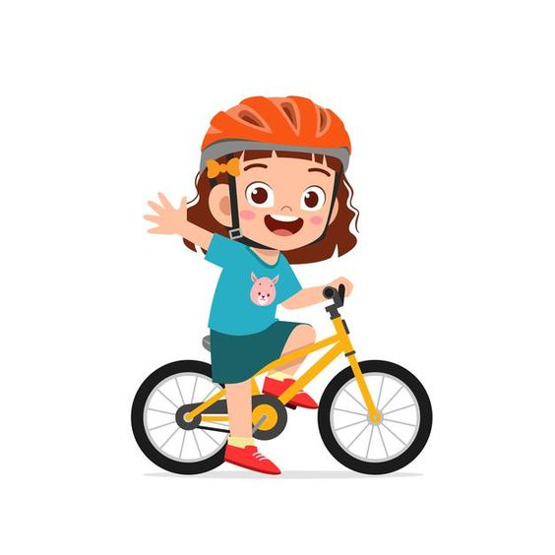
В игре у детей возникает три цели. Первая цель – удовольствие от игры – «Хочу». Вторая цель – выполнять правила игры – «Надо». Третья цель – творческое выполнение игровой задачи – «Могу». Таким образом, складывается основной механизм игры «Хочу! Надо! Могу!», влияющий на личность ребенка, и процесс формирования у него функций саморегуляции и самоконтроля.

Важно понимать, что «игра» - понятие многоплановое: это не просто развлечение, а скорее учеба, наставление. Магия игры в том, что она заставляет ребенка раскрываться независимо от его воли и желания. Здесь нет никакой фальши и притворства. Ученые давно заметили, что игра снимает психологические нагрузки, физическую усталость, дефекты речи, движений, а положительные эмоции становятся просто незаменимым лекарством. Ведь эмоции для ребенка – это пища, которая более важна порой, чем белки и витамины. Поэтому дом, где прописана игра, всегда веселый, радостный; люди, живущие в нем, понимают, что детство – это очень короткая пора, они его не портят и сами за счет игры продлевают свою молодость.
Взрослому за детьми не угнаться, но если вы не будете стоять в стороне, то это приведет вас к взаимодействию с ребенком, а оно, в свою очередь, - к взаимопониманию, духовной близости и большой радости от взаимопонимания.
Просто ли играть? Просто играйте!

